- 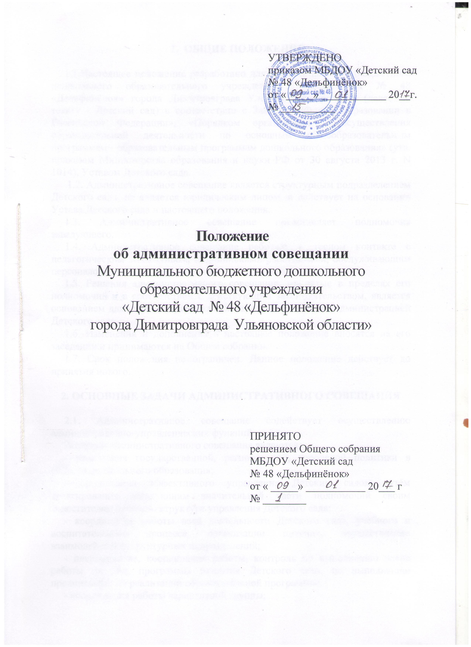ОБЩИЕ ПОЛОЖЕНИЯ

1.1.Настоящее положение разработано для Муниципального бюджетного дошкольного образовательного учреждения «Детский сад № 48 «Дельфинёнок» города Димитровграда Ульяновской области» (далее по тексту - Детский сад) в соответствии с Законом РФ «Об образовании в Российской Федерации», «Порядком организации и осуществления образовательной деятельности по основным общеобразовательным программам - образовательным программам дошкольного образования» (утв. приказом Министерства образования и науки РФ от 30 августа 2013 г. N 1014), Уставом Детского сада.
1.2. Административное совещание является структурным подразделением Детского сада, не является юридическим лицом, и действует на основании Устава Детского сада и настоящего положения.
1.3. Административное совещание представляет полномочия заведующего.
1.4. Административное совещание работает в тесном контакте с педагогическим коллективом, медицинскими работниками, обслуживающим персоналом.
1.5. Решения административного совещания, принятые в пределах его полномочий и в соответствии с действующим законодательством, является основанием для издания приказа и обязаны для исполнения администрацией Детского сада.
1.6. Изменения и дополнения в настоящее положение вносятся на его заседании и принимаются на Общем собрании.
1.7. Срок положения не ограничен. Данное положение действует до принятия нового.

2. ОСНОВНЫЕ ЗАДАЧИ АДМИНИСТРАТИВНОГО СОВЕЩАНИЯ

2.1. Административное совещание содействует осуществлению административно-управленческих функций.
Задачами административного совещания являются:
- реализация государственной, региональной, городской политики в области дошкольного образования;
- организация эффективного управления Детским садом путём делегирования заведующим значительной части полномочий своим заместителям согласно структуре управления Детского сада;
- координация работы всей деятельности Детского сада, учебного и воспитательного процесса, организации питания, осуществление взаимодействия структурных подразделений;
- планирование, координация работы, контроль по выполнению плана работы на год, программы развития Детского сада, по выполнению предписаний, по реализации образовательной программы;
- координация работы вариативной группы;
- координация работы по введению официального сайта Детского сада в сети «Интернет»;
. организация работы по выполнению решений коллегиальных органов, решений структурных подразделений, приказов, распоряжений;
- координация работы по проведению самообследования, обеспечению функционирования внутренней системы оценки качества образования, осуществление системы внутреннего мониторинга качества образования, текущего контроля;

3. ОРГАНИЗАЦИЯ РАБОТЫ
АДМИНИСТРАТИВНОГО СОВЕЩАНИЯ

3.1. В состав административного совещания Детского сада входят административные работники: заместитель заведующего по административно-хозяйственной работе, заместитель заведующего по учебно-воспитательной работе, заведующий здравпунктом (врач), старшая медицинская сестра, председатель первичной профсоюзной организации, инженер по гражданской обороне, уполномоченное лицо по охране труда.
3.2. Административное совещание возглавляет заведующий Детским садом, который является председателем совещания.
3.3. Для ведения протокольной документации административного совещания избирается секретарь (делопроизводитель), при отсутствии в штатном расписании данной должности секретарём избирается один из членов совещания.
3.4. На заседание административного совещания могут приглашаться педагогические и другие работники Детского сада, которые участвуют в обсуждении вопросов, находящихся в компетенции административного совещания.
3.5. Административное совещание проводится один раз в месяц, а также по мере необходимости.
3.6. Заведующий организует деятельность, подготовку и проведение административного совещания, информирует членов о его проведении, определяет повестку, контролирует выполнение решений.
3.7. Повестка дня, место и время проведения административного совещания указывается в плане работы Детского сада (на месяц, на неделю).
Выполнение решений осуществляют ответственные лица, указанные в протоколе заседания административного совещания.

4. ФУНКЦИИ АДМИНИСТРАТИВНОГО СОВЕЩАНИЯ

4.1. Административное совещание:
- рассматривает и планирует мероприятия по реализации годового плана Детского сада,
- прогнозирует и планирует деятельность учреждения на всех уровнях работы администрации Детского сада (на месяц, неделю); наполняет мероприятия календарного плана содержанием (создание условий, творческими заданиями, примерным результатом);
- обсуждает и намечает планы на текущий месяц, сроки проведения мероприятий, проводит анализ выполнения плана предыдущего месяца, недели, а также рассматривает организационные, текущие вопросы по выполнению организационно-распорядительных документов, предписаний, плана на месяц, неделю;
- координирует работу всех работников Детского сада, организует взаимодействие и взаимосвязь всех структурных подразделений и работников Детского сада;
- рассматривает и обсуждает нормативно-правовые документы в области дошкольного образования;
- рассматривает вопросы обеспечения безопасности всех участников образовательного процесса, намечает мероприятия по выполнению предписаний контролирующих органов;
- рассматривает вопросы по выполнению требований охраны труда и техники безопасности на рабочих местах, готовит соглашения по охране труда на календарный год;
- заслушивает отчёты ответственных лиц по организации работы по охране труда работников, а также справки, акты, предписания, справки по результатам контрольной деятельности в Детском саду;
- заслушивает отчёты работников администрации о состоянии здоровья детей, ходе выполнения образовательных и воспитательных мероприятий;
- обсуждает текущие вопросы работы с родителями (законными представителями) воспитанников; намечает сроки проведения и повестки дня родительских собраний, заседаний Родительского комитета Детского сада;
- обсуждает текущие вопросы организации взаимодействия с социумом, намечает сроки проведения мероприятий;
- обсуждает вопросы материально-технического оснащения Детского сада, организации административно-хозяйственной работы, финансово-экономической деятельности.

5. ОТВЕТСТВЕННОСТЬ АДМИНИСТРАТИВНОГО СОВЕЩАНИЯ

5.1. Административное совещание несёт ответственность:
- за выполнение, выполнение не в полном объёме или невыполнение закрепленных за ним задач и функций;
- за соответствие принимаемых решений законодательству Российской Федерации, нормативно-правовым актам;
- за неразглашение рассматриваемой на его заседании конфиденциальной информации.

6. ДЕЛОПРОИЗВОДСТВО

6.1. План работы.
Заседания административного совещания оформляются протоколом.
6.2. В протоколах фиксируется:
- дата проведения заседания;
- список присутствующих лиц;
- повестка дня;
- выполнение решений предыдущего совещания;
- ход обсуждения вопросов, выносимых на административное совещание;
- замечания, предложения, рекомендации членов совещания и приглашенных лиц;
- решение административного совещания.
6.3. Протоколы подписываются председателем и секретарем административного совещания.
6.4. Нумерация протоколов ведётся от начала календарного года.
6.5. Протокол административного совещания нумеруется постранично, прошнуровывается, скрепляется подписью заведующего и печатью Детского сада.
6.6. Протоколы административного совещания хранятся в соответствии с требованиями делопроизводства.

